HONNEUR SPÉCIAL POUR ITZIK AVNI D’ISRAËL

Médaille Dr Rudolf Wobser décernée pour un partenariat exceptionnel

Lauda-Königshofen, le 25 juin 2024 – LAUDA DR. R. WOBSER GMBH & CO. KG a décerné à Itzik Avni, propriétaire et directeur général de la société israélienne LAUDA Meshulam Avni & Son Ltd., la médaille Dr. Rudolf Wobser. Le leader mondial du marché de la technologie de régulation de la température a ainsi honoré les réalisations exceptionnelles, l'engagement infatigable et les nombreuses années de coopération fructueuse avec le partenaire israélien de Nescher, au sud-est de Haïfi. La cérémonie de remise des prix a eu lieu lors du dîner de gala festif qui faisait partie du programme de soutien de LAUDA au salon important et leader mondial ACHEMA à Francfort-sur-le-Main et en présence de nombreux revendeurs LAUDA et représentants internationaux.

La médaille Dr. Rudolf Wobser est la plus haute distinction décernée par l'entreprise familiale en reconnaissance des réalisations exceptionnelles d'une personne. La cérémonie de remise des prix a été un moment de surprise et de joie pour le lauréat : Itzik Avni n'est que le deuxième lauréat extérieur à l'entreprise. Le Dr Gunther Wobser, président et CEO de LAUDA, qui a remis la médaille avec son père et ancien directeur général, le Dr Gerhard Wobser, a souligné l'importance de ce prix : « Ce prix est un signe de notre profonde appréciation pour le travail de M. Avni. des réalisations extraordinaires - surtout dans des moments difficiles comme depuis les terribles événements du 7 octobre 2023. »

L'agence, en activité depuis 1970, a triplé son chiffre d'affaires de 2022 à 2023 pour atteindre plus d'un million d'euros et a pu non seulement poursuivre ses activités mais également maintenir un niveau de chiffre d'affaires élevé. Le lien personnel entre Meshulam Avni & Son et LAUDA a également été souligné. « La relation solide entre les familles Avni et Wobser, qui s'est développée sur plus de 50 ans et générations, reflète notre engagement envers des partenariats fructueux à long terme. C'est notre plaisir et notre privilège de maintenir et de renforcer ces liens germano-israéliens », a ajouté le Dr Gunther Wobser. L'année prochaine, le 50e anniversaire d'Itzik Avni au sein de l'entreprise sera un moment fort. Santé et plaisir du travail gérés en famille. Le fondateur de l'entreprise, son père Meshulam, a travaillé jusqu'à l'âge de 90 ans et est décédé en avril 2010 à l'âge de 95 ans.

LAUDA reconnaît les réalisations de Meshulam Avni & Son et attend avec impatience de futurs projets communs.

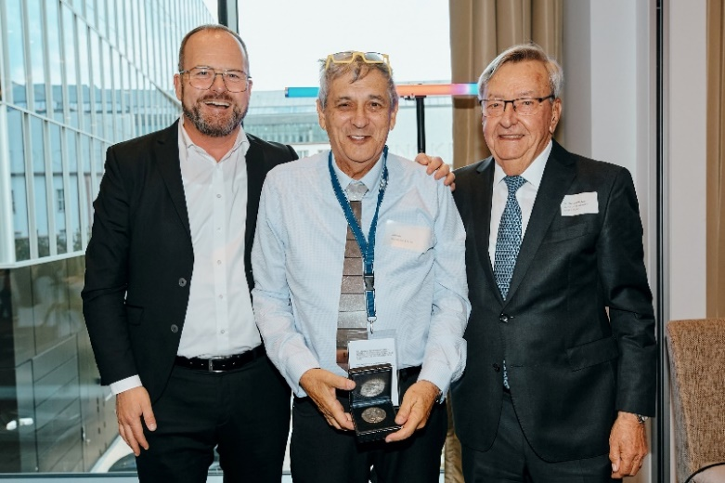
Fig. : Le Dr Gunther Wobser (à gauche), président et CEO de LAUDA, et le Dr Gerhard Wobser (à droite) ont remis la médaille Dr Rudolf Wobser à Itzik Avni (au milieu) et l'ont remercié pour ce partenariat fructueux de longue date. © Chris Rausch

Nous sommes LAUDA – le leader mondial en matière de thermorégulation de précision. Nos appareils et installations de thermorégulation sont au cœur d'applications importantes et contribuent ainsi à un avenir meilleur. En tant que fournisseur global, nous garantissons une thermorégulation optimale pour la recherche, la production et le contrôle qualité. Nous sommes un partenaire fiable dans les domaines de l'électromobilité, de l'hydrogène, de la chimie, de la pharmacie/biotechnologie, des semi-conducteurs, ainsi que de la technologie médicale. Grâce à une équipe de conseillers qualifiés et à des solutions innovantes, nous continuons d'enchanter nos clients du monde entier, depuis presque 70 ans d'activité.

Dans l'entreprise, nous avons toujours une longueur d'avance. Nous encourageons nos collaborateurs et nous nous lançons sans cesse des défis : pour un avenir meilleur, que nous construisons ensemble.

Contact presse
Nous mettons très volontiers à disposition de la presse des informations élaborées sur notre entreprise, la LAUDA FabrikGalerie et nos projets dans le secteur de la promotion de l'innovation, de la numérisation et de la gestion des idées. Nous serions heureux de pouvoir échanger en toute liberté avec vous – n'hésitez pas à nous contacter !

CHRISTOPH MUHR
Directeur de la communication d'entreprise
T + 49 (0) 9343 503-349
christoph.muhr@lauda.de

LAUDA DR. R. WOBSER GMBH & CO. KG, Laudaplatz 1, 97922 Lauda-Königshofen, Allemagne/Germany. Société en commandite simple : Siège Lauda-Königshofen, tribunal d'enregistrement Mannheim HRA 560069. Associée responsable personnellement : LAUDA DR. R. WOBSER Verwaltungs-GmbH, siège social Lauda-Königshofen, tribunal d'enregistrement Mannheim HRB 560226. Gérants/managing directors : Dr Gunther Wobser (CEO), Dr Mario Englert (CFO), Dr Ralf Hermann (CSO), Dr Marc Stricker (COO)

